МИНИСТЕРСТВО СЕЛЬСКОГО ХОЗЯЙСТВА РОССИЙСКОЙ ФЕДЕРАЦИИ

ДЕПАРТАМЕНТ НАУЧНО-ТЕХНОЛОГИЧЕСКОЙ ПОЛИТИКИ И ОБРАЗОВАНИЯ

ФЕДЕРАЛЬНОЕ ГОСУДАРСТВЕННОЕ бюджетное УЧРЕЖДЕНИЕ
"КУБАНСКАЯ ГОСУДАРСТВЕННАЯ ЗОНАЛЬНАЯ
МАШИНОИСПЫТАТЕЛЬНАЯ СТАНЦИЯ"

ОТЧЕТ № 07-50-2014

(2040022)

от 20 октября 2014 года

ВЫПОЛНЕНИЯ ИНФОРМАЦИОННОЙ УСЛУГИ
ПО РЕЗУЛЬТАТАМ ИСПЫТАНИЙ МАШИНЫ ДЛЯ ВНЕСЕНИЯ МИНЕРАЛЬНЫХ УДОБРЕНИЙ
МВУ-900

Новокубанск 2014
СОДЕРЖАНИЕ

Введение 3

1. Назначение машины 4

2. Условия испытаний и режимы работы машины 6

3. Результаты испытаний 7

3.1. Показатели назначения 7
3.2. Перечень несоответствий машины требованиям НД 8

4. Заключение по результатам испытаний 9

5. Выводы 10

Приложение А. Оценка эффективности изменений, внесенных
в конструкцию машины и особенности
конструкции 11

ВВЕДЕНИЕ

Наименование машины | Машина для внесения  минеральных удобрений
Марка машины | МВУ-900
Заводской номер машины | 057
Год изготовления | 2013
Изготовитель | ООО "АГРО-ТЕХ", г. Таганрог
Сведения о сертификации | Нет данных
Период проведения испытаний | 05.08.-20.10.2014
Место проведения испытаний | ООО "Возрождение", Курганинский район, Краснодарского края

Испытания машины для внесения минеральных удобрений МВУ-900
проведены на соответствие требованиям ТУ 4733-010-46558598-2009 по рабочей программе и методике, утвержденной директором ФГБУ "Кубанская МИС" 12.08.2014 г.

1. НАЗНАЧЕНИЕ МАШИНЫ

Машина для внесения минеральных удобрений МВУ-900 предназначена для поверхностного внесения минеральных удобрений, посева зерновых семян сидератов на полях и в садах с уклоном поверхности почвы не более 8º во всех почвенно-климатических зонах, кроме районов горного земледелия.
Машина является навесной и агрегатируется с тракторами класса 1,4 с частотой вращения ВОМ 1000 об/мин.
Машина состоит из следующих основных единиц: рама, бункер, питатель, дозирующее устройство, механизм управления заслонками с гидравлическим приводом, тукорассевающий аппарат, привод рабочих органов, ворошитель.
В испытываемый образец конструктивные изменения не вносились.

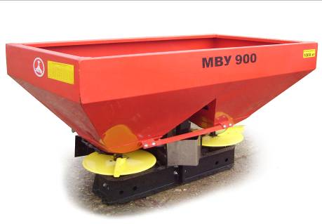

Рисунок 1 – Машина для внесения минеральных удобрений
МВУ-900, вид сзади слева

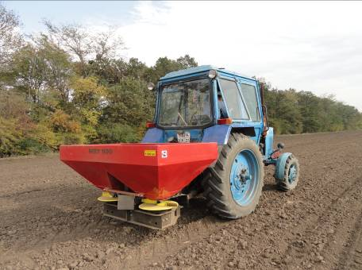

Рисунок 2 – Машина для внесения минеральных удобрений
МВУ-900 в агрегате с трактором МТЗ-82
на внесении удобрений

2. УСЛОВИЯ ИСПЫТАНИЙ И РЕЖИМЫ РАБОТЫ МАШИНЫ

Показатель | Значение показателей по:
Показатель | ТУ, НД | данным  испытаний
Вид работы | Внесение минеральных удобрений | Внесение минеральных удобрений
Условия испытаний:
- влажность почвы, % | Нет данных | 11,2-13,4
- твердость почвы, МПа | То же | 0,59-1,6
Насыпная плотность удобрений, кг/м³ | Не более 1100 | 864,5-985,7
Влажность удобрений, % | До 2,0 | 0,3-1,3
Режимы работы:
- рабочая скорость, км/ч | Не более 15,0 | 11,6-11,9
- рабочая ширина захвата, м | 14-24 | 24
- дозы внесения удобрений, кг/га | 40-1000 | 100
Грузоподъемность, кг | Не более 1000 | 1000
Неравномерность распределения
удобрений, %:
- на рабочей ширине внесения | Не более 20,0 | 19,31
- по ходу движения машины | Не более 10,0 | 9,01
Отклонение фактической дозы  от заданной, % | ±10 | 8,2

3. РЕЗУЛЬТАТЫ ИСПЫТАНИЙ
3.1. Показатели назначения

Показатель | Значение показателя по:
Показатель | ТУ, НД | данным  испытаний
Техническая характеристика

Агрегатируется (марки тракторов) | Тракторы кл.1,4 | МТЗ-80/82
Привод | От ВОМ трактора, 1000 об/мин | От ВОМ трактора, 1000 об/мин
Ширина захвата, м | 14-24 | 14-24
Скорость движения, км/ч:
- рабочая | Не более 15,0 | 11,6-11,9
- транспортная | До 25,0 | До 25,0
Габаритные размеры изделия, мм:
в рабочем положении
- длина | Не более 1200 | 1140
- ширина | Не более 2100 | 2000
- высота | Не более 1150 | 1150
в транспортном положении
- длина | Нет данных | 1140
- ширина | То же | 2000
- высота | -"- | 1150
Общая масса в комплектации поставки, кг | Не более 320 | 260
Функциональные показатели

Производительность за 1 ч, га:
- основного времени | Не менее 18,0 | 33,03
- сменного времени | Нет данных | 18,97
Удельный расход топлива за время сменной работы, кг/га | То же | 0,5
Эксплуатационно-технологические
коэффициенты:
- надежности технологического процесса | -"- | 1,0
- использования сменного времени | -"- | 0,57
Показатели качества выполнения
технологического процесса:
Грузоподъемность, кг | Не более 1000 | 1000
Неравномерность распределения
удобрений, %:
- по рабочей ширине внесения | Не более 20,0 | 19,31
- по ходу движения машины | Не более 10,0 | 9,01
Отклонение фактической дозы от заданной, % | ±10 | 8,2
Нестабильность дозы внесения удобрений, % | До 10,2 | 0,2

3.2. Перечень несоответствий машины требованиям НД

Наименование показателя,  номер пункта НД, ТУ | Значение показателя по:
Наименование показателя,  номер пункта НД, ТУ | НД, ТУ | данным испытаний
Несоответствий требованиям ТУ, НД и безопасности конструкции при испытаниях не выявлено.

4. ЗАКЛЮЧЕНИЕ ПО РЕЗУЛЬТАТАМ ИСПЫТАНИЙ

Машина для внесения минеральных удобрений МВУ-900 представлена на испытания автомобильным транспортом в собранном виде, комплектной. За время транспортировки повреждений не обнаружено. В целом по машине качество изготовления и лакокрасочного покрытия удовлетворительное.
Машина МВУ-900 в агрегате с трактором МТЗ-82 на поверхностном внесении удобрений обеспечивает надежное выполнение технологического процесса (коэффициент надежности технологического процесса равен 1,0) с показателями производительности, ширины захвата соответствующими требованиям ТУ. Полученные агротехнические показатели качества работы также соответствуют требованиям ТУ и НД.
Машина в части требований безопасности соответствует требованиям ГОСТ Р 53489 2009 по всем пунктам.
В испытываемый образец конструктивные изменения не вносились.

5. ВЫВОДЫ

Машина для внесения минеральных удобрений МВУ-900 соответствует требованиям ТУ и НД по показателям назначения и безопасности, соответствует современным требованиям сельскохозяйственного производства.

Директор МИС, к.т.н. |  | В.И. Масловский
Главный инженер |  | С.Н. Цыцорин
Заведующий КИЛ, к.т.н. |  | В.Е. Таркивский
Заведующий отделом |  | М.А. Захаров
Инженер-испытатель |  | Н.В. Косценская

Приложение А

Оценка эффективности изменений, внесенных
в конструкцию машины

Описание конструкционных изменений  ( особенности конструкции) | Оценка эффективности
В конструкцию машины изменения не вносились.

